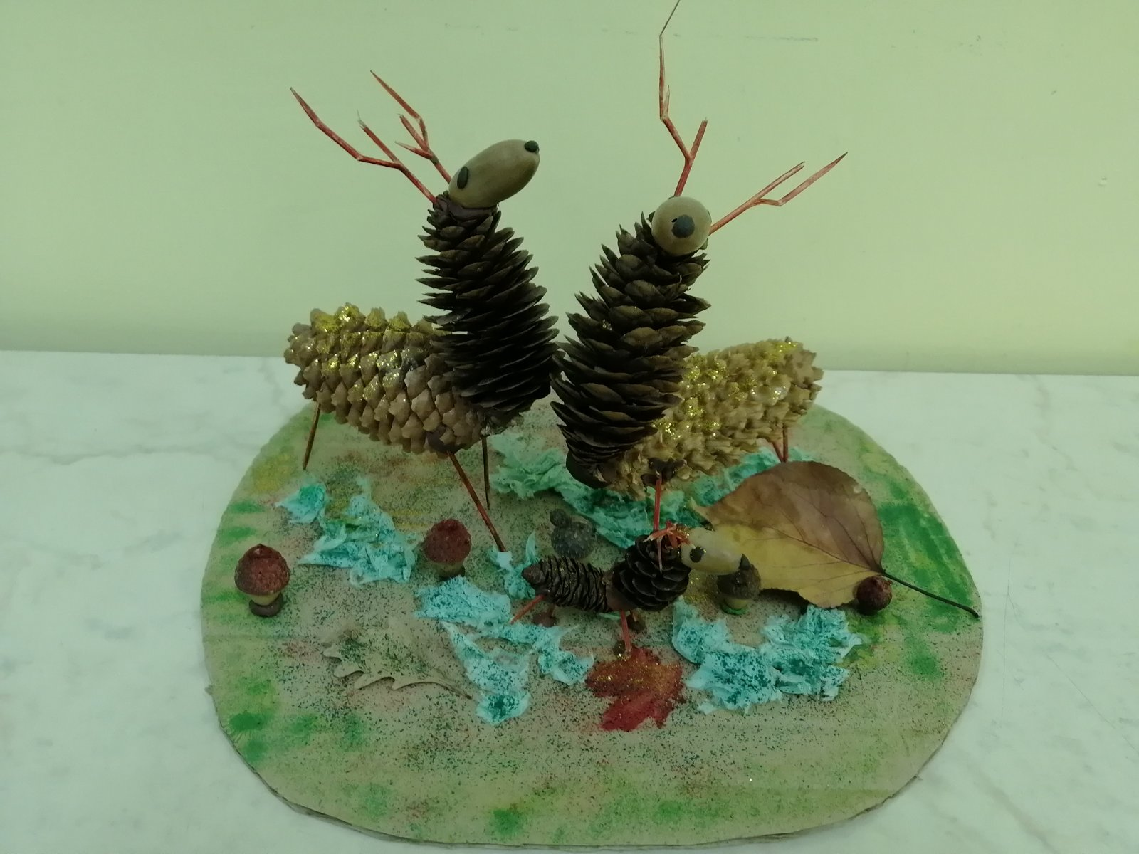
«Золотые олени осени» Даша Половинко

… «Осень скверы украшает
разноцветною листвой!»

«Нельзя нам на свете
Прожить без чудес,
Они нас повсюду встречают.
Волшебный, осенний
И сказочный лес
Нас в гости к себе приглашает».

Работа семьи
Половинко Даши.

